|  |
| --- |
|  |
| تفاهم  مستند پروژه تستی |
| شناسه مستند: ESTD.TEP.PORTAL |
| نسخه 1 ، دی 1402 |
|  |

سابقه مستند

|  |  |  |  |  |  |  |
| --- | --- | --- | --- | --- | --- | --- |
| تاریخ | | ویرایش | ویرایشگر | | شرح | |
| **03/10/1402** | | 1.0 | مجید دژپور | | تهیه مستند | |
|  |  | |  |  | |

حق طبع و نشر

|  |
| --- |
| مالکیت مادی و معنوی این مستند منحصراً متعلق به «توسعه فن آوری همیار مهندسی (تفاهم)» است. بنابراین، انتشار مجدد این سند و یا استفاده از آن در سایر مستندات، به هر شکل اعم از الکترونیکی و کاغذی، بدون کسب اجازه کتبی از « توسعه فن آوری همیار مهندسی (تفاهم) » مجاز نبوده و منع قانونی دارد.  © 1402 – توسعه فن آوری همیار مهندسی (تفاهم) |

فهرست مطالب

1- شرح مختصر (Brief Description) 3

2- طرح پیشنهادی 3

3- فرم ها 6

3-1- فرم مدیریت طرح های تخفیف تردد 6

3-2- فرم مدیریت مشتریان مشمول طرح های تحفیف تردد 7

3-3- فرم گزارش طرح تخفیف تردد 8

4- نمودارها 9

# مقدمه

این سامانه یک برنامه تحت وب با تکنولوژی Blazor WebAssembly است که از تکنولوژی SignalR برای ارتباط بین سمت کلاینت و سرور استفاده می‌کند.

به دلیل پیاده سازی منظم تر، توسعه و پشتیبانی راحت تر و همچنین استفاده مجدد از کد ها، سامانه از لایه های مختلف تشکیل شده است.

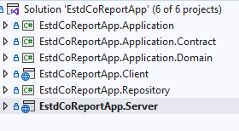

در این مستند، معماری کلی سامانه و امکانات اصلی آن شرح داده می‌شود.

# معماری سامانه

برنامه از دو قسمت کلاینت و سرور تشکیل شده است که در ادامه شرح آن می پردازیم:

## سرور

قسمت سرور وظیفه اجرای جاب های زمانبندی شده مانند دریافت اطلاعات از ریسورس های مختلف مانند سرویس دریافت نرخ رمز ارز ها و ... را بر عهده دارد.

پس از دریافت اطلاعات در سمت سرور داده ها بررسی و در صورت لزوم در دیتابیس مورد نظر (NoSql یا ...) ذخیره می گردد و اطلاعات جدید برای کاربران حاضر در وب سابت ارسال می گردد.(داده های لحظه ای)

برخی از فرایند ها ممکن است به زمان زیادی جهت پردازش و آماده سازی اطلاعات نیاز داشته باشند به همین جهت آخرین اطلاعات و داده ها در فرایند های مختلف، در رم نگهداری می گردند و به محض اتصال کاربر جدید به سامانه، آخرین اطلاعات برای فقط کاربر جدید ارسال میگردد.

با توجه به معماری ارائه شده، در صورت افزایش تعداد کاربران، از کارایی وب سایت کاسته نخواهد شد.

SignalR Hub برای ارتباط دائمی با کلاینت‌ها و اطلاع‌رسانی به صورت لحظه‌ای از SignalR Hub استفاده می‌شود.

- **Web API:** جهت ارتباط با دیتابیس و سرویس‌های خارجی مانند دریافت اطلاعات قیمت رمز ارزها و بررسی وب‌سایت‌ها، از وب API استفاده می‌شود.

- **MongoDB Integration:** برای ذخیره اطلاعات در دیتابیس NoSQL، از MongoDB به عنوان یک دیتابیس مناسب و مقیاس‌پذیر استفاده می‌شود.

## کلاینت

Blazor WebAssembly برنامه‌ی تحت وب از فریمورک Blazor WebAssembly استفاده می‌کند که اجازه اجرای کد C# در مرورگر را می‌دهد.

SignalR Integration برای ارسال داده‌های لحظه‌ای و به روزرسانی‌ها، از SignalR برای برقراری ارتباط دائمی با سرور استفاده می‌شود.

سرور

- **SignalR Hub:** برای ارتباط دائمی با کلاینت‌ها و اطلاع‌رسانی به صورت لحظه‌ای از SignalR Hub استفاده می‌شود.

### 3. امکانات سامانه

#### 3.1. نمایش لحظه‌ای نمودارها با SignalR

- **Chart Component:** استفاده از کامپوننت‌های گرافیکی برای نمایش لحظه‌ای نمودارها.

- **Real-Time Updates:** ارسال به‌روزرسانی‌ها به کلاینت‌ها از طریق SignalR جهت به‌روزرسانی نمودارها به صورت لحظه‌ای.

#### 3.2. دریافت اطلاعات قیمت رمز ارزها

- **Web API Integration:** استفاده از وب API برای دریافت اطلاعات قیمت رمز ارزها از دیتابیس یا سرویس خارجی.

- **Real-Time Display:** نمایش لحظه‌ای اطلاعات قیمت رمز ارزها به کاربران از طریق SignalR.

#### 3.3. ایجاد Word Cloud از وب‌سایت و نمایش تصویر

- **Web Scraping:** برای بررسی وب‌سایت و استخراج متن از آن از تکنولوژی Web Scraping استفاده می‌شود.

- **Word Cloud Generation:** ایجاد Word Cloud از متن‌های استخراج شده.

- **Image Rendering:** تصویر ساخته‌شده از Word Cloud به کاربران نمایش داده شده و امکان دانلود تصویر فراهم می‌شود.

#### 3.4. دریافت اطلاعات وب‌سایت‌ها و ذخیره در MongoDB

- **Web Scraping:** بررسی و استخراج اطلاعات از وب‌سایت‌ها با استفاده از تکنولوژی Web Scraping.

- **MongoDB Storage:** ذخیره اطلاعات در دیتابیس NoSQL MongoDB برای افزایش کارایی و مقیاس‌پذیری.

- **Scheduled Jobs:** اجرای وظایف زمان‌بندی شده برای به‌روزرسانی اطلاعات به صورت دوره‌ای.

### 4. مزایا

- **Real-Time Updates:** امکان به‌روزرسانی لحظه‌ای برخی اطلاعات برای کاربران.

- **Scalability:** استفاده از دیتابیس NoSQL MongoDB برای مقیاس‌پذیری بهتر.

- **Efficiency:** کارایی بالا در ارسال اطلاعات به تعداد زیاد بازدیدکنندگان.

این مستند توضیحاتی جامع از معماری و امکانات سامانه Blazor WebAssembly با SignalR است و می‌توانید جزئیات بیشتری با توجه به نیازها و سفارشی‌سازی‌های احتمالی خود اضافه کنید.

# تصاویر سامانه

## تصویر 1

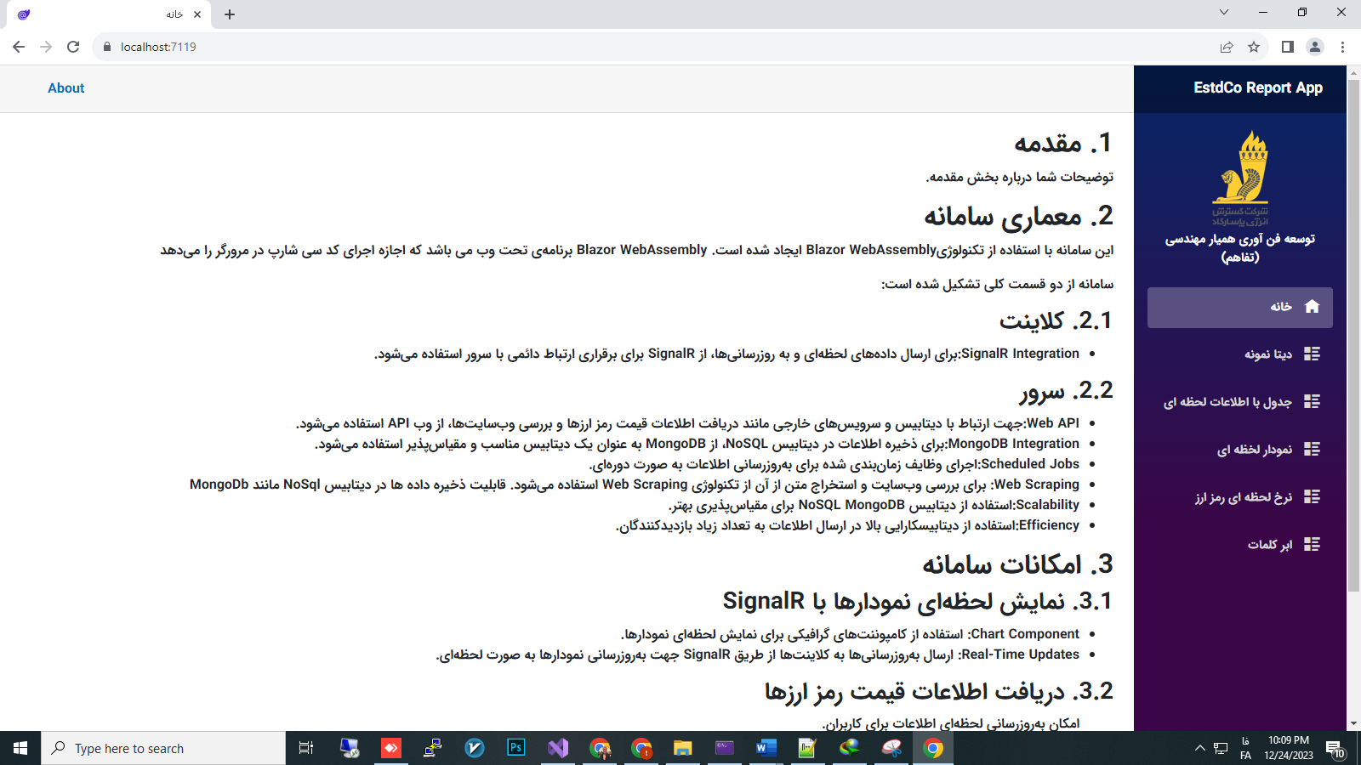

## تصویر 2

## 

## تصویر 3

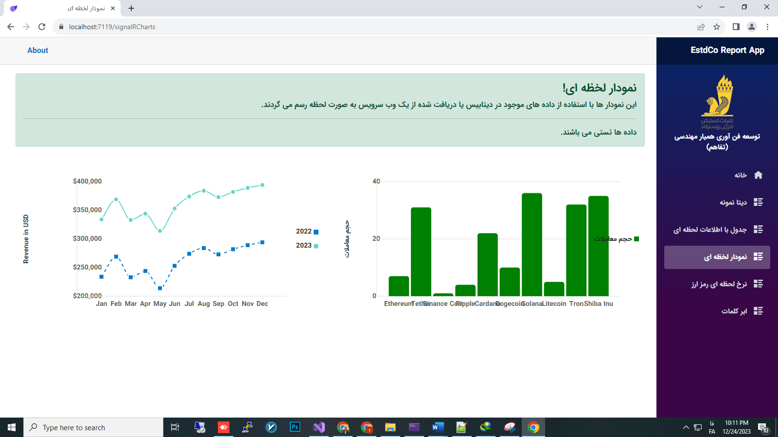

## تصویر 4

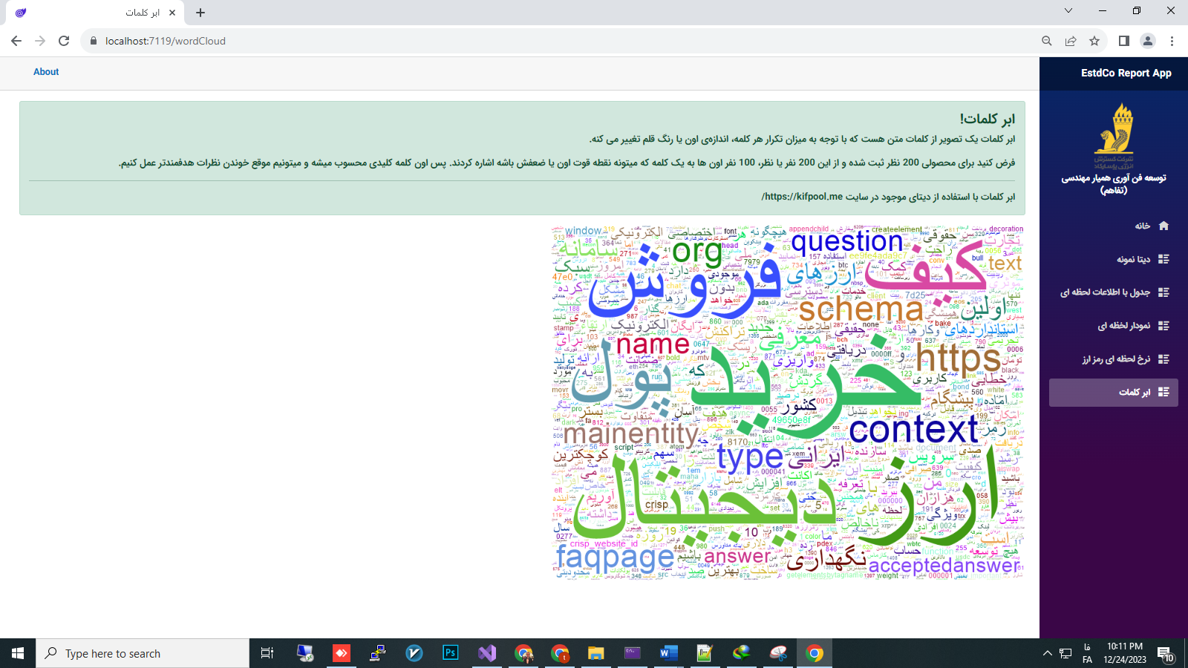

|  |  |  |  |  |
| --- | --- | --- | --- | --- |
| مشتریان مشمول تخفیف | | | جدول TRX_DISCOUNT_PLAQUE | |
| الزامی | **نوع فیلد** | **شرح** | | **نام فیلد** |
| 🗸 | NUMBER(10) | شناسه جدول | | ID(PK) |
| 🗸 | NUMBER(10) | شناسه خودرو | | Car_Id |
| 🗸 | NUMBER(10) | شناسه تخفیف تردد | | Transaction_Discount_Id |
| 🗸 | Date | ازتاریخ | | From_Date |
| 🗸 | Date | تا تاریخ | | End_Date |
| 🗸 | NUMBER(1) | نشانه حذف شده | | Is_Deleted |
| 🗸 | NUMBER(1) | شناسه فعال/غیرفعال | | Is_Active |
|  | Date | تاریخ غیرفعال سازی | | Deactive_Date |
|  | NUMBER(10) | شناسه کاربر سیستمی ایجاد کننده و یا تغییر دهنده اطلاعات | | User_Id |
|  | DATE | تاریخ ایجاد و یا تغییر اطلاعات | | Date_Modified |

<پایان مستند>